Vejledning
Outputtet af uddannelseskvalitetsprocesserne er en handleplan for hver enkelt uddannelse, og disse danner grundlag for uddannelsernes udvikling og opfølgning det næste år. Der skal udarbejdes én handleplan for hver uddannelse – dvs. en handleplan for bacheloruddannelsen i XXX og en handleplan for kandidatuddannelsen i XXX.
Afdelingsleder udarbejder, på baggrund af drøftelser i uddannelsesnævnet, et udkast til handleplanerne og for at understøtte den løbende opfølgning på handlinger gives ansvaret for iværksættelse til den relevante funktion. Oftest vil den relevante funktion her være afdelingsleder og/eller fagkoordinator. Et uddannelsesnævn indstiller handleplanerne til studienævnet. I studienævnets arbejde anlægges et tværgående blik på alle årets handleplaner. Studienævnets drøftelser understøtter en vidensudveksling og gensidig inspiration mellem uddannelsesnævnene.
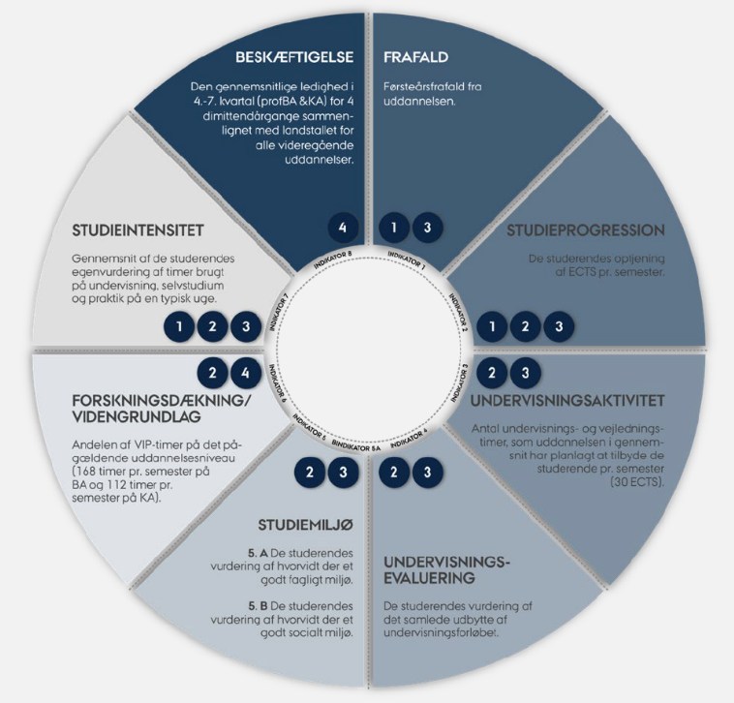
Handleplanerne skal være realistiske. Det skal være muligt at gøre status på de beskrevne handlinger i handleplanen til den efterfølgende årlige status. Det er ikke et krav, at en prioriteret handling skal kunne gennemføres og afsluttes på et år, dog skal handlingen være igangsat. Handlinger som ikke er afsluttet inden for det seneste år, og eventuelle afledte handlinger, videreføres til indeværende års handleplaner. Det er ikke et krav, at der iværksættes initiativer inden for hver enkelt af de tre delementer inden for delpolitikkerne. Det afgørende er, at handlingerne er problem- og udviklingsorienterede. Datagrundlaget for handleplanerne er en datapakke der indeholder de indikatorer for uddannelseskvalitet, der er vedtaget på Aarhus Universitet. Indikatorkortet forefindes nedenfor. For hver indikator er der vedtaget en grænseværdi for hhv.:
- tilfredsstillende kvalitet (grøn)
- kvalitet der kræver opmærksomhed og drøftelse af mulige tiltag (gul)
- kvalitet der er kritisk og hvor der skal iværksættes konkrete tiltag (rød)
Gule og røde indikatorer skal derfor adresseres i handleplanen, men lige så vigtigt er det at adressere udvikling over tid - i både positiv og negativ retning, også selv om udviklingen ikke medfører en ”farve ændring”, men alene er en udvikling i numerisk værdi.

Sammenhæng mellem delpolitikker og indikatorer

Særligt for årlig status
For handlinger, der igangsættes i forbindelse med årlig status, skal det være muligt at gøre status ved den efterfølgende årlige status. Det er ikke et krav, at en prioriteret handling skal kunne gennemføres og afsluttes på et år, dog skal handlingen være igangsat i det kvalitetsår, hvor indikatoren kræver opmærksomhed. Handlinger som ikke er afsluttet inden for det seneste år, og eventuelle afledte og justerede handlinger, videreføres til indeværende års handleplaner. I kan læse mere om Årlig Status her
Særligt for uddannelsesevalueringer
For handlinger der igangsættes på baggrund af en uddannelsesevaluering, er der et længere tidsperspektiv til at gennemføre tiltag og forandringer. Handlinger fra uddannelsesevalueringer kan have karakter af strategiske målsætninger, som er adresseret i visionsafsnittet i evalueringsrapporten og kvalificeret ved evalueringsmødet. Fagmiljøets visioner for uddannelserne og analyseafsnittenes problemorienterede tilgang til kvalitetsårets datamateriale definerer fokusområderne, som der ønskes at arbejde med fremadrettet. I kan læse mere om Uddannelsesevalueringer her
Status på afsluttede handlinger fra det seneste kvalitetsår
– kort beskrivelse af udfordringen, foretaget handling og sikring af opfølgning, samt det konkrete resultat af handlingen:

Uddannelse XXX: Handling XXX
…

Indikator overblik: (udklip af indikatoroverblik kan evt. indsættes)
Indikatornummer og -farve indsættes i første kolonne i handleplanen. Sammenhæng mellem indikator og delpolitik kan ses i hjulet ovenover.
Delpolitik 1: Den gode studiestart
  - Et afklaret uddannelsesvalg
  - Fællesskab på studierne
  - Fra elev til studerende
Indikatornumre og -farver relevante for delpolitikområdet | Fokusområder i kvalitetsåret 2024 | Handling og opfølgning (igangværende og nye handlinger) | Ansvarlig | Tidsfrist
Grøn indikator  Gul indikator  Rød indikator | Kort beskrivelse af fokusområde | Kort og konkret beskrivelse af indsatsens form og indhold (3-5 linjer) | Navn og titel/  funktion/afdeling | Beskrivelse af initiativets deadlines samt hvornår opfølgning sker
Grøn indikator  Gul indikator  Rød indikator | Kort beskrivelse af fokusområde | Kort og konkret beskrivelse af indsatsens form og indhold (3-5 linjer) | Navn og titel/  funktion/afdeling | Beskrivelse af initiativets deadlines samt hvornår opfølgning sker
Grøn indikator  Gul indikator  Rød indikator | Kort beskrivelse af fokusområde | Kort og konkret beskrivelse af indsatsens form og indhold (3-5 linjer) | Navn og titel/  funktion/afdeling | Beskrivelse af initiativets deadlines samt hvornår opfølgning sker

Delpolitik 2: Fagligt stærke og sammenhængende uddannelser
2.1 Uddannelser forankret i forskning
2.2 Struktur i uddannelserne
2.3 Læring gennem varierende læringsprocesser
Indikatornumre og -farver relevante for delpolitikområdet og bemandingsplaner | Fokusområder i kvalitetsåret 2024 | Handling og opfølgning (igangværende og nye handlinger) | Ansvarlig | Tidsfrist
Grøn indikator  Gul indikator  Rød indikator | Kort beskrivelse af fokusområde | Kort og konkret beskrivelse af indsatsens form og indhold (3-5 linjer) | Navn og titel/  funktion/afdeling | Beskrivelse af initiativets deadlines samt hvornår opfølgning sker
Grøn indikator  Gul indikator  Rød indikator | Kort beskrivelse af fokusområde | Kort og konkret beskrivelse af indsatsens form og indhold (3-5 linjer) | Navn og titel/  funktion/afdeling | Beskrivelse af initiativets deadlines samt hvornår opfølgning sker
Grøn indikator  Gul indikator  Rød indikator | Kort beskrivelse af fokusområde | Kort og konkret beskrivelse af indsatsens form og indhold (3-5 linjer) | Navn og titel/  funktion/afdeling | Beskrivelse af initiativets deadlines samt hvornår opfølgning sker

Delpolitik 3: Motiverende studie- og læringsmiljøer
3.1 Undervisning, som skaber engagement
3.2 Støtte i læringsprocesser
3.3 Rammer skal støtte læring, engagement og trivsel
Indikatornumre og -farver relevante for delpolitikområdet | Fokusområder i kvalitetsåret 2024 | Handling og opfølgning (igangværende og nye handlinger) | Ansvarlig | Tidsfrist
Grøn indikator  Gul indikator  Rød indikator | Kort beskrivelse af fokusområde | Kort og konkret beskrivelse af indsatsens form og indhold (3-5 linjer) | Navn og titel/  funktion/afdeling | Beskrivelse af initiativets deadlines samt hvornår opfølgning sker
Grøn indikator  Gul indikator  Rød indikator | Kort beskrivelse af fokusområde | Kort og konkret beskrivelse af indsatsens form og indhold (3-5 linjer) | Navn og titel/  funktion/afdeling | Beskrivelse af initiativets deadlines samt hvornår opfølgning sker
Grøn indikator  Gul indikator  Rød indikator | Kort beskrivelse af fokusområde | Kort og konkret beskrivelse af indsatsens form og indhold (3-5 linjer) | Navn og titel/  funktion/afdeling | Beskrivelse af initiativets deadlines samt hvornår opfølgning sker

Delpolitik 4: Stærke kandidater med relevante kompetencer
4.1 Kompetencer til samfundets behov
4.2 Samarbejde med arbejdsmarkedets aktører
4.3 Kontakt til omverden sikrer relevans
Indikatornumre og -farver relevante for delpolitikområdet | Fokusområder i kvalitetsåret 2024 | Handling og opfølgning (igangværende og nye handlinger) | Ansvarlig | Tidsfrist
Grøn indikator  Gul indikator  Rød indikator | Kort beskrivelse af fokusområde | Kort og konkret beskrivelse af indsatsens form og indhold (3-5 linjer) | Navn og titel/  funktion/afdeling | Beskrivelse af initiativets deadlines samt hvornår opfølgning sker
Grøn indikator  Gul indikator  Rød indikator | Kort beskrivelse af fokusområde | Kort og konkret beskrivelse af indsatsens form og indhold (3-5 linjer) | Navn og titel/  funktion/afdeling | Beskrivelse af initiativets deadlines samt hvornår opfølgning sker
Grøn indikator  Gul indikator  Rød indikator | Kort beskrivelse af fokusområde | Kort og konkret beskrivelse af indsatsens form og indhold (3-5 linjer) | Navn og titel/  funktion/afdeling | Beskrivelse af initiativets deadlines samt hvornår opfølgning sker

